Лабораторная работа №2

дисциплина: Архитектура компьютера

Савенкова Алиса Евгеньевна

Содержание

# 1 Цель работы

Цель данной лабораторной работы заключается в изучении идеологии и применении средств контроля версий, а также в приобретении практических навыков по работе с системой git.

# 2 Задание

1. Настройка GitHub.
2. Базовая настройка Git.
3. Создание SSH-ключа.
4. Создание рабочего пространства и репозитория курса на основе шаблона.
5. Создание репозитория курса на основе шаблона.
6. Настройка каталога курса.
7. Выполнение заданий для самостоятельной работы

# 3 Теоретическое введение

Системы контроля версий (Version Control System, VCS) применяются при работе нескольких человек над одним проектом. Обычно основное дерево проекта хранится в локальном или удалённом репозитории, к которому настроен доступ для участников проекта. В классических системах контроля версий используется централизованная модель, предполагающая наличие единого репозитория для хранения файлов. Cреди распределённых VCS наиболее известны Git, Bazaar, Mercurial. Принципы их работы схожи, отличаются они в основном синтаксисом используемых в работе команд. Система контроля версий Git представляет собой набор программ командной строки. Доступ к ним можно получить из терминала посредством ввода команды git с различными опциями. Благодаря тому, что Git является распределённой системой контроля версий, резервную копию локального хранилища можно сделать простым копированием или архивацией. Работа пользователя со своей веткой начинается с проверки и получения изменений из центрального репозитория. Затем можно вносить изменения в локальном дереве и/или ветке. После завершения внесения какого-то изменения в файлы и/или каталоги проекта необходимо разместить их в центральном репозитории. Для этого необходимо проверить, какие файлы изменились к текущему моменту.

# 4 Выполнение лабораторной работы

1. Настройка github

Сначала создаю учётную запись на сайте https://github.com/, заполняю основные данные (рис. 1).

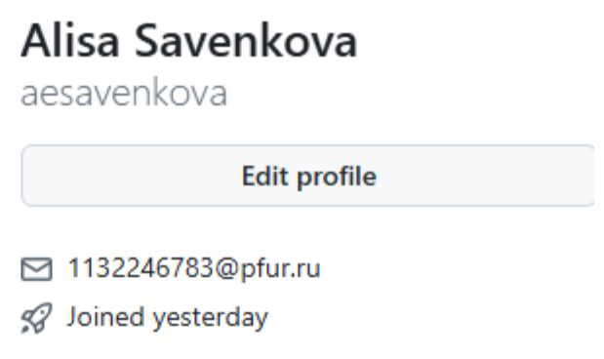

Рис. 1: Создание профиля на github

1. Базовая настройка git

Затем делаю предварительную конфигурацию git, открываю терминал и ввожу команды, указав свое имя и email (рис. 2).

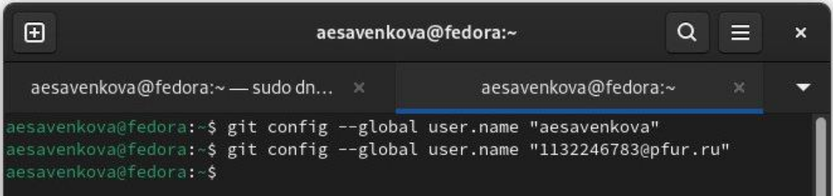

Рис. 2: Предварительная конфигурация git

Следующим шагом настраиваю utf-8 в выводе сообщений git (рис. 3).

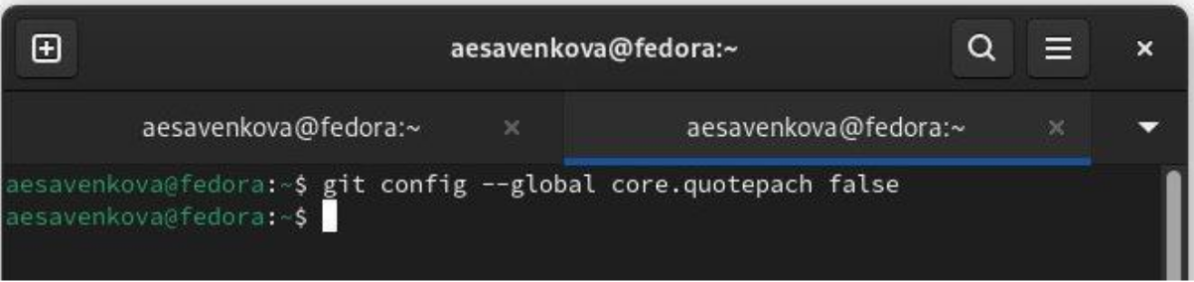

Рис. 3: Настройка кодировки вывода в консоль

Далее задаю имя master для начальной ветки (рис. 4).

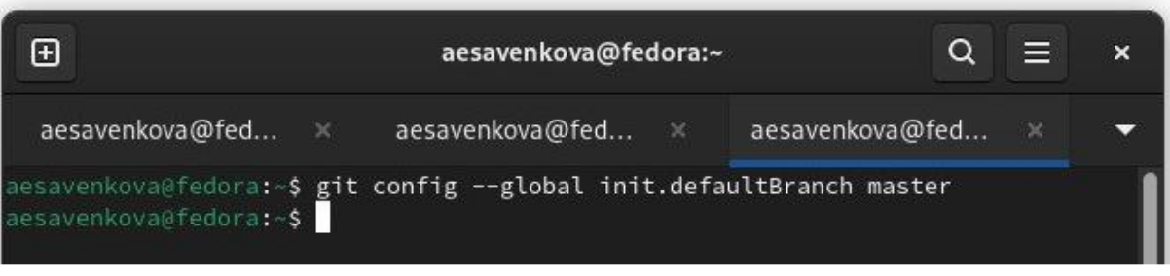

Рис. 4: Имя начальной ветки

Затем задаю параметры autocrlf, чтобы в главном репозитории все переводы строк текстовых файлов были одинаковы, и safecrlf для предотвращения автозамены LF в CRLF (рис. 5-6).

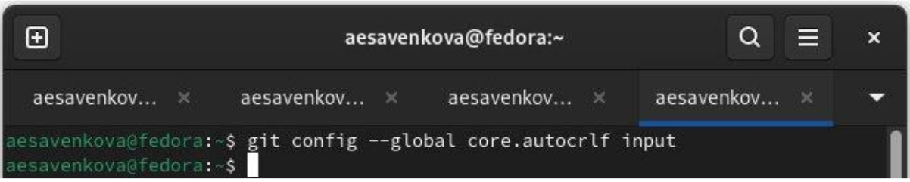

Рис. 5: Параметр autocrlf

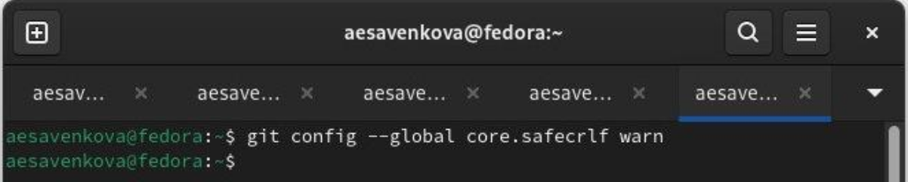

Рис. 6: Параметр safecrlf

1. Создание SSH ключа

Для последующей идентификации на сервере репозиториев генерирую пару ключей (приватный и открытый) (рис. 7).

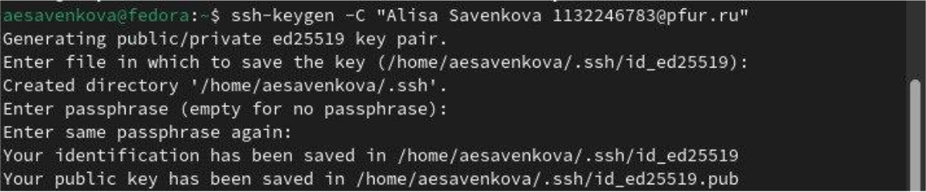

Рис. 7: Генерация ssh-ключа

Далее загружаю сгенерённый открытый ключ. Для этого захожу на сайт http://github.org/ под своей учётной записью и перехожу в меню Settings. После этого выбираю в боковом меню SSH and GPG keys и нажимаю кнопку New SSH key. Скопировав из локальной консоли ключ в буфер обмена, вставляю ключ в появившееся на сайте поле и задаю ключу имя key1 (рис. 8-9).

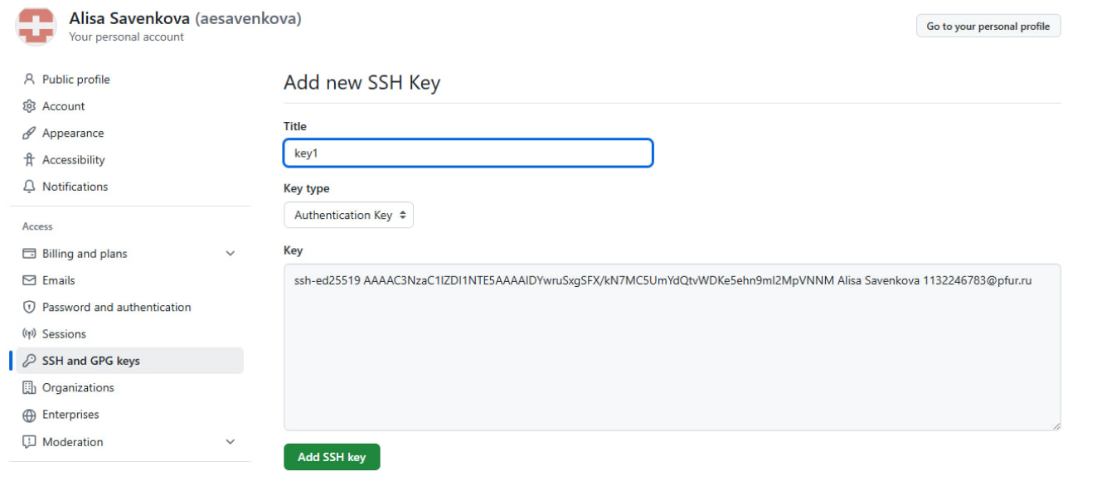

Рис. 8: Генерация ssh-ключа

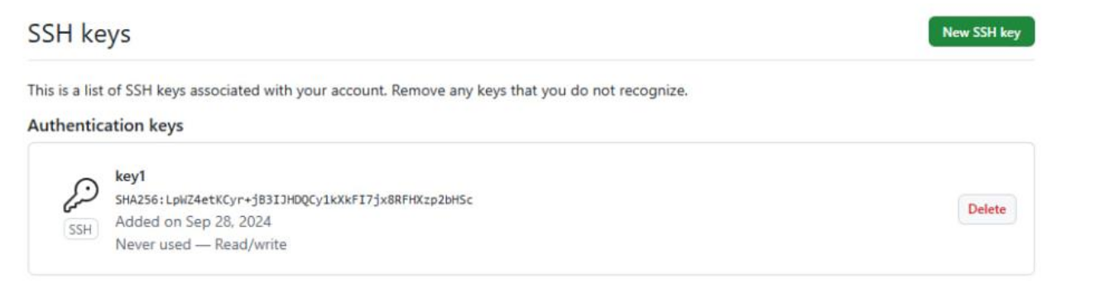

Рис. 9: Ключ в профиле на github

1. Создание рабочего пространства и репозитория курса на основе шаблона

Открываю терминал и создаю каталог для 2024–2025 учебного года и предмета «Архитектура компьютера», с помощью ls проверяю выполнение команды (рис. 10).

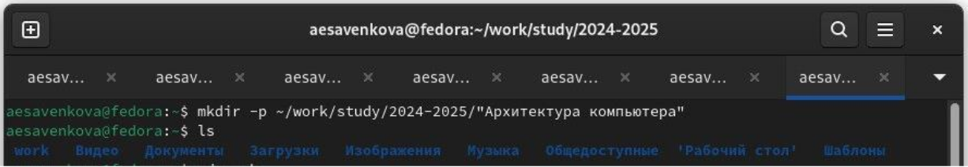

Рис. 10: Создание каталога «Архитектура компьютера»

1. Создание репозитория курса на основе шаблона

Перехожу на станицу репозитория с шаблоном курса https://github.com/yamadharma/cour se-directory-student-template (рис. 11).

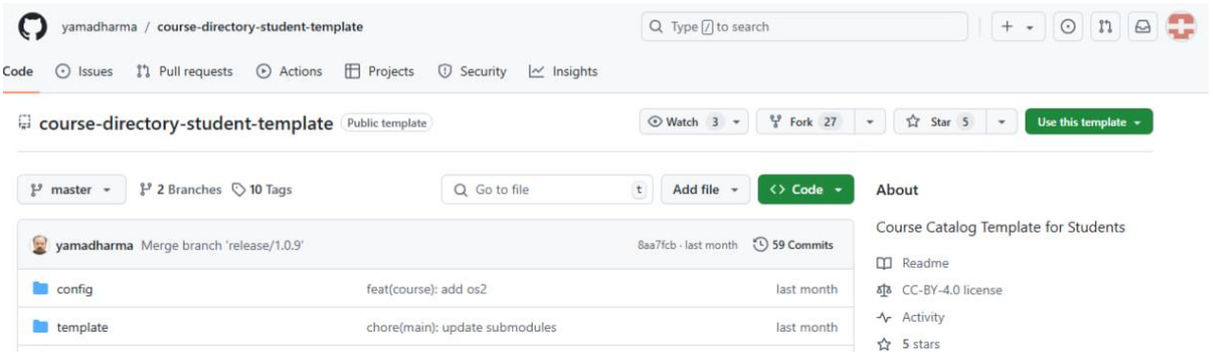

Рис. 11: Шаблон курса

В открывшемся окне задаю имя репозитория study_2024–2025_arh-pc и создаю репозиторий (рис. 12).

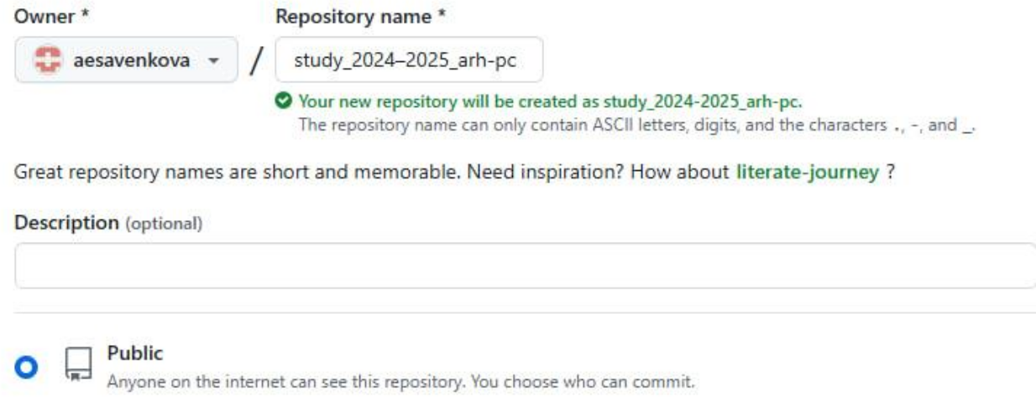

Рис. 12: Создание репозитория

Затем открываю терминал, перехожу в каталог курса и клонирую созданный репозиторий (рис. 13), перед этим скопировав ссылку для клонирования на странице созданного репозитория (рис. 14).

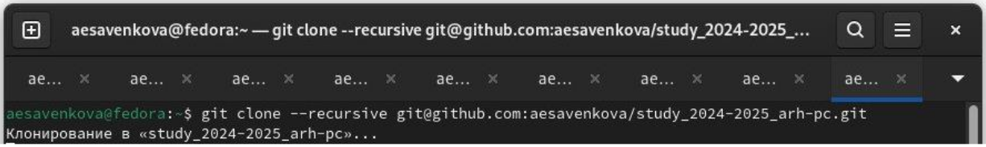

Рис. 13: Клонирование репозитория

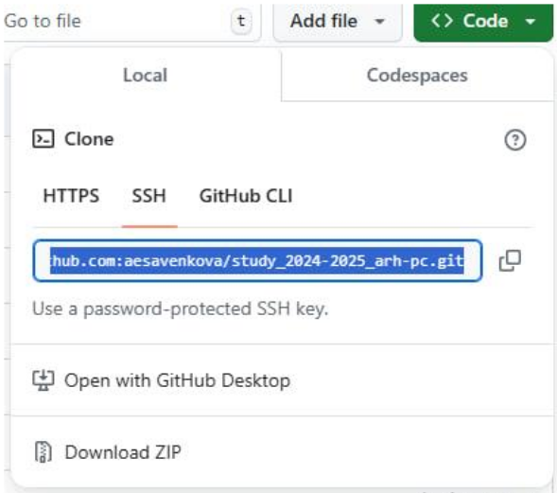

Рис. 14: Ссылка для клонирования

1. Настройка каталога курса

Перехожу в каталог курса и удаляю лишние файлы (рис. 15).

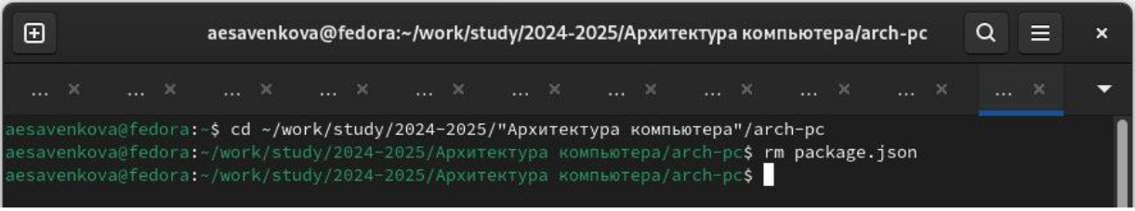

Рис. 15: Удаление файла package.json

Создаю необходимые каталоги (рис. 16).

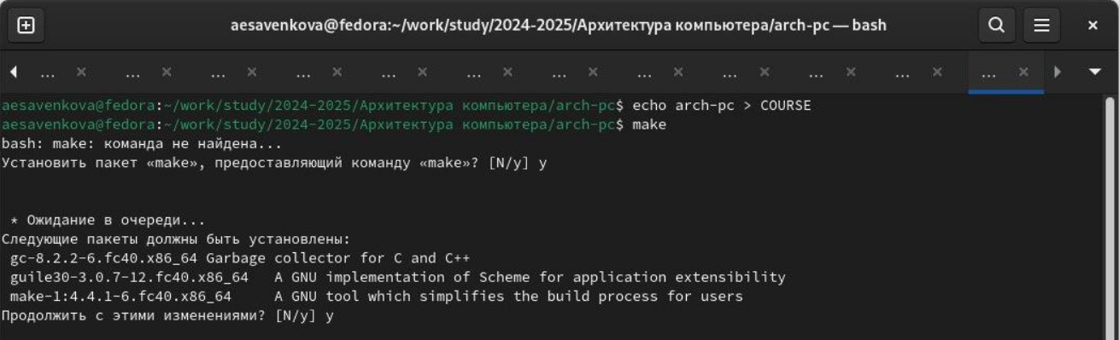

Рис. 16: Создание каталогов

Затем отправляю файлы на сервер (рис. 17).

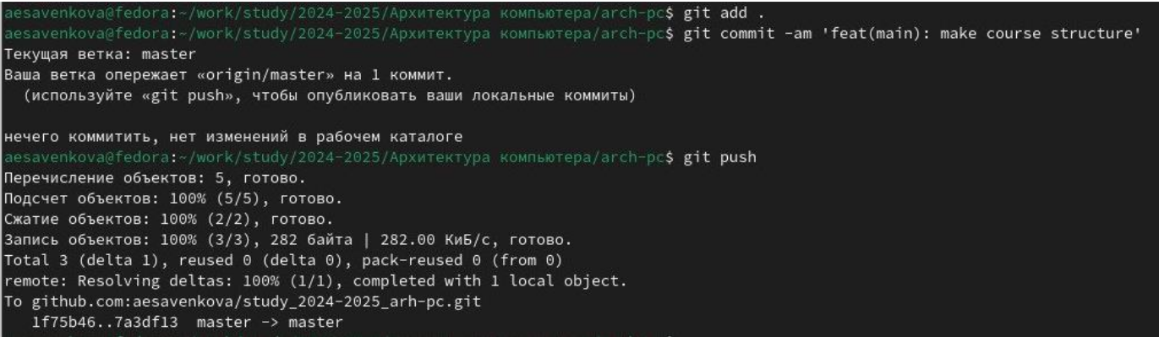

Рис. 17: Отправление файлов на сервер

Далее убеждаюсь в правильности создания иерархии рабочего пространства на странице github.

1. Выполнение заданий для самостоятельной работы

Перехожу в директорию labs/lab02 с помощью cd. Создаю в каталоге файл для отчета по второй лабораторной работе, проверяю наличие файла (рис. 18).



Рис. 18: Создание файла с отчетом

Копирую отчеты по выполнению предыдущих лабораторных работ в соответствующие каталоги созданного рабочего пространства и проверяю с помощью команды ls (рис. 19).

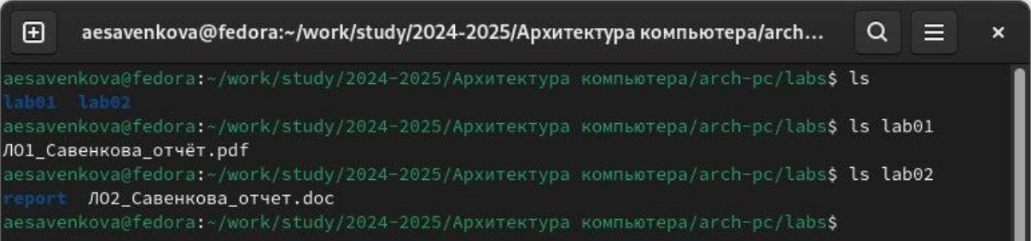

Рис. 19: Отчеты по лабораторным работам

Загружаю файл с отчетом по предыдущей лабораторной работе на github (рис. 20).

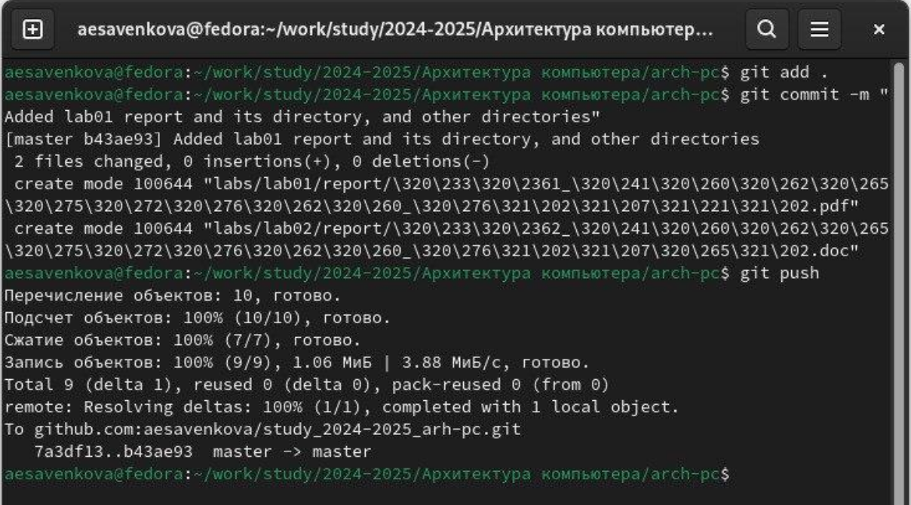

Рис. 20: Загрузка отчета на гитхаб

# 5 Выводы

В ходе данной лабораторной работы я изучила идеологию и применение средств контроля версий и приобрела практические навыки по работе с системой git.